

Voici le texte préparé par M. FRIOUX et présenté, lors de l’Assemblée Générale du Comité le 30 novembre 2016, à l’aide d’un diaporama disponible sur demande.

**Présentation de mon parcours**

A mes débuts, se trouve un travail de maîtrise sur l’hygiène à Limoges de 1849 à 1914 : il s’agit d’une monographie permettant d’aborder la vie des principales institutions hygiénistes, d’observer le fonctionnement du conseil municipal, l’attitude des citadins notamment par rapport aux nuisances industrielles, à l’état des rues et à l’adduction d’eau potable.

Vint ensuite un séjour aux Etats-Unis et la découverte de l’histoire de l’environnement urbain qui s’intéresse à la pollution industrielle (notamment Pittsburgh) et au génie sanitaire (trilogie : eau potable, égouts, collecte et traitement des ordures).

De retour en France, j’ai poursuivi par un Master 2 sur la question de ces innovations et en particulier du traitement des ordures.

Ma thèse d’histoire contemporaine a été soutenue à l’université Lyon 2 *Les réseaux de la modernité. Amélioration de l’environnement et diffusion de l’innovation dans la France urbaine (fin XIXe-milieu XXe s.* Une version remaniée a été publiée en 2013 aux Presses Universitaires de France : *Les batailles de l’hygiène. Villes et environnement de Pasteur aux Trente Glorieuses*. En voici les principaux aspects.

Je fais circuler dans la salle un exemplaire de ma thèse et le livre « Propre et sain », fait avec D. NOURISSON, qui montre un siècle d’éducation à la santé et dont l’éditeur nous a annoncé son intention de mettre au pilon 800 exemplaires invendus…

**I/ Importance du « moment » du solidarisme incarné par Léon Bourgeois**

Cette période est très riche en initiatives : 1894 est l’année de la loi sur les Habitations à Bon Marché, mais aussi d’une loi sur le tout-à-l’égout à Paris ; en 1898 vient la loi sur les accidents professionnels…

Elle correspond à la stabilisation des institutions républicaines depuis le début des années 1880 (avec les gouvernements de Jules Ferry), et voit notamment l’essor de la bactériologie, concrétisé par des souscriptions en faveur de l’Institut Pasteur ainsi que la découverte rapide des causes de grands fléaux sociaux (peste, choléra, tuberculose).

Conséquence de ces découvertes, une véritable « Solidarité sanitaire » entre les habitants du pays, ou d’une même ville, est mise en lumière : le microbe peut passer du riche au pauvre. In crée des bureaux d’hygiène dans certaines municipalités. L’amélioration du logement des classes les plus populaires doit donc être un objet d’intérêt sanitaire et social. La tuberculose est une maladie sociale, maladie de la pauvreté et du mal-logement.

Ainsi Jules Courmont à Lyon traite de *La lutte sociale contre la tuberculose* et l’évoque dans ces termes*:* « C'est, en somme, la lutte contre la misère et contre le paupérisme, contre le taudis, contre l'hygiène déplorable du peuple, contre l'alcoolisme, qui aboutira à la diminution de la tuberculose. » Il fonde *le* *dispensaire antituberculeux.*

**Des acteurs : le monde des hygiénistes**

Voici quelques exemples d’associations qui les réunissent et où sont débattus les projets concernant la santé publique.

La Société de médecine publique et d’hygiène professionnelle, créée en 1877 comme sorte de lobby médical pour une législation sanitaire, change son nom en 1900 et devient la Société de médecine publique et de génie sanitaire.

Elle accueille de plus en plus d’architectes et d’ingénieurs ainsi que quelques élus.

Certains architectes et élus participant aux travaux du Musée social, qui crée en 1908 une Section d’hygiène urbaine et rurale.

En 1905 est créée l’Association générale des ingénieurs, architectes et hygiénistes municipaux, qui met en place un réseau francophone de spécialistes du génie urbain et vise explicitement l’échelon « municipal ».

**Des objets d’étude : les projets et dispositifs techniques de l’ingénierie sanitaire**

Leur intérêt réside dans les débats techniques de la presse spécialisée, qui font l’objet d’échanges transnationaux.

Voici la carte de villes étudiées au plan technique, à partir notamment des archives départementales.

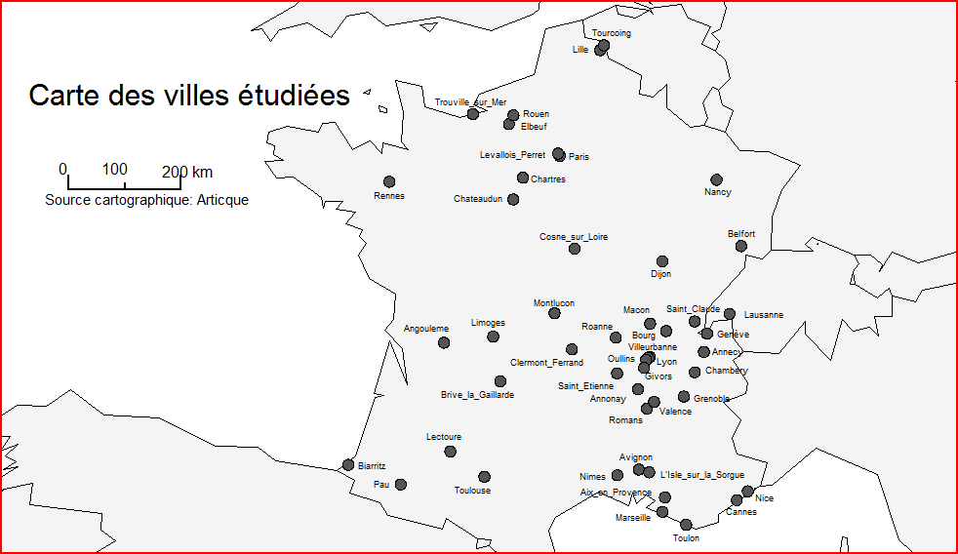

**II/ Les insuffisances et les aspects moteurs d’un cadrage national, la loi de 1902**

De très longs débats parlementaires sur la nécessité d’une loi pour améliorer cette prise en charge sanitaire aboutissent à la loi du 15 février 1902 sur la protection de la santé publique. Elle introduit la vaccination obligatoire contre la variole (1e, 11e, 21e année).

Mais des lacunes en matière d’environnement demeurent, notamment en matière d’eau potable, comme le souligne Jules Courmont :

« *Jusqu'à ces derniers temps, le problème des eaux potables des villes paraissait se réduire à la bonne captation des sources. L’article 10 de la loi de 1902 reflète d'ailleurs cet état d'esprit, puisqu'il ne parle, à propos des eaux potables, que de la meilleure manière de capter et de protéger une source. Aussi, innombrables sont encore actuellement les communes qui, soucieuses de se préserver de la fièvre typhoïde, cherchent à acquérir au loin une « bonne source » et votent des fonds importants pour l'amener à la ville ou village. Comment penseraient-elles à un autre mode d'alimentation, la loi ne prévoyant que la source ? […] Nous demandons où un maire, ayant soigneusement lu la loi et ses commentaires, peut lire qu’il existe des moyens de purifier une eau de fleuve pour la rendre potable. Cela a une importance capitale au moment où, sous l’impulsion de la loi de 1902, on s’inquiète dans des milliers de communes de fournir aux agglomérations urbaines de l’eau abondante et saine. Le silence de la loi est, en fait, un dangereux encouragement à l’eau de source ; il faut qu’il cesse.* »

Il s’agit de la première loi qui mêle hygiène publique et impératif pour les villes de s’assainir, mais en restant très vague sur les moyens à mettre en œuvre pour y parvenir. Cette loi a été devancée par une vingtaine de villes qui ont créé des bureaux d’hygiène avant l’obligation légale. ATTENTION BIS

On assiste alors au développement des travaux d’hygiène et des entreprises qui démarchent les villes ou font leur publicité (Puech-Chabal, Bezault). Certaines tentent d’allier eau potable et épuration eaux résiduaires (ex ; Puech-Chabal), d’autres sont plus spécialisées (Bezault). Toutes vivent grâce aux commandes de propriétaires privés et d’institutions (hôpitaux, casernes, prisons, etc.), mais mentionnent dans leurs lettres ou leurs brochures cette fameuse loi de 1902 qui « imposerait » aux villes de s’assainir.

Les entreprises jouent donc le jeu de l’impératif donné aux villes par cette loi.

La méfiance des hygiénistes envers les municipalités, dont nous avons cité plus haut quelques exemples, se traduit dans l’article 9 de la loi de 1902 : des enquêtes sont prescrites dans les localités où le taux de mortalité dépasse pendant trois années la moyenne nationale. Si le maire ne veut pas exécuter les travaux prescrits par les conseils d’hygiène, l’Etat se donne le droit de les mettre à exécution d’office, aux frais de la commune. Cette mesure, potentiellement draconienne, était prévue dès le projet de loi de 1891 : « lorsqu’il est constaté que l’état sanitaire d’une commune nécessite des travaux d’assainissement, la commune est mise en demeure de les faire exécuter. Si elle s’y refuse, les travaux peuvent être exécutés à ses frais en vertu d’un décret rendu en Conseil d’Etat » (Génie sanitaire, n°8, 15 décembre 1891).

Cependant, à notre connaissance, la mesure ultime prévue par l’article 9, l’assainissement d’office d’une localité, n’a été imposée qu’une fois, en 1908, à la petite ville de Privas (moins de 10 000 habitants). Le Ministère a communiqué sur ce cas pour en faire un exemple (Circulaire du Ministère de l’Intérieur du 18 juillet 1908), mais s’est montré ensuite moins ferme sur l’application de cet article.

La loi de finances du 31 mars 1903 crée, entre autres (article 102), une caisse alimentée par un prélèvement de 1% sur les sommes misées au Pari Mutuel, affecté en subventions aux travaux d’adduction d’eau potable ; elle inaugure un régime d’encouragement aux projets d’adduction d’eau potable en consacrant le principe de l’intervention financière de l’État en faveur de ces projets. Pour contourner les limitations et contraintes (subvention plafonnée à 40% du montant des travaux et 400 000 francs au maximum), certaines communes trouvent une astuce consistant à scinder le projet en diverses tranches et à faire une demande de subvention pour chacune.

Il faut souligner le rôle joué dans ce mouvement par le Dr Calmette (Grenoble, Mâcon, Bologne). En effet il n’est pas simplement l’inventeur du BCG ; ce fut aussi un partisan du génie sanitaire et un pionnier des stations d’épuration des eaux usées.

En tant que directeur de l'Institut Pasteur de Lille, il soutint avec détermination la technique de l'épuration bactériologique des eaux d'égout (innovation anglo-saxonne) au début du XXe siècle et parvint à établir une station expérimentale de traitement des eaux d'égout près de Lille. A ce titre, il fut appelé à siéger dans plusieurs jurys de concours d'assainissement ; il fut consulté par écrit par divers édiles et hygiénistes municipaux ; enfin, il siégea au Conseil Supérieur d'Hygiène Publique (CSHP), au nom duquel il rédigea des instructions sur les projets d'assainissement à destination des municipalités (1905, 1909). Mais son désir de voir les projets municipaux munis de dispositifs d'épuration fut battu en brèche, au sein du CSHP même, par d'autres hygiénistes plus laxistes en matière environnementale, qui se contentaient d'une simple dilution ou décantation des eaux d'égout, à partir du moment où le risque sanitaire n'était plus avéré.

**III/ La chronologie générale**

AVANT 1914 : Les modèles étrangers (et notamment le modèle britannique, la moitié des voyages d’études recensés allant vers la Grande-Bretagne) font l’objet de nombreuses visites qui se traduisent par des réalisations pionnières. Voici la carte des villes pionnières, qui montre le rôle de petites localités volontaristes dans l’installation de génie sanitaire avant 1914 (ex : Oullins pour la STEP)

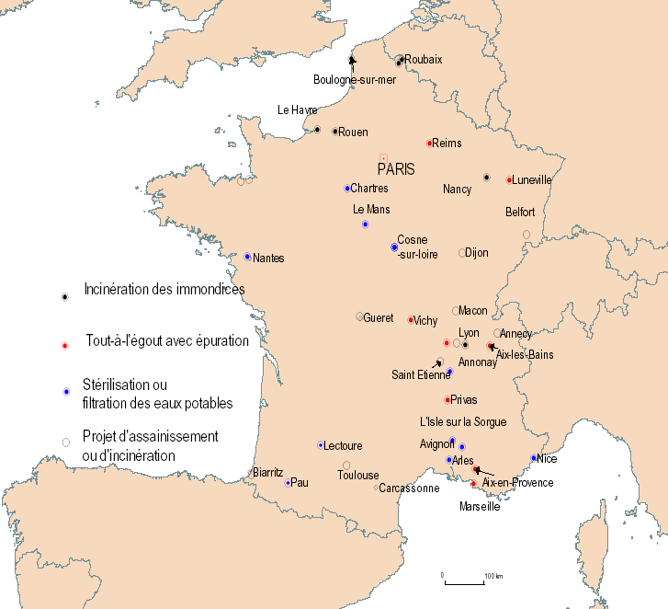

ENTRE-DEUX-GUERRES

Lyon vote en 1923 un projet de budget dans lequel une somme considérable est dévolue à la future usine d’incinération (18M), mais désaffecte la somme en question quelques mois plus tard, au grand dam de l’ingénieur en chef. La ville restera cependant une exception du fait de son choix d’une technologie britannique auprès d’une firme allemande.

Belfort, en 1937, fait même venir le ministre de la santé publique, Henri Sellier, à l’inauguration de son Usine d’Incinération des Ordures Ménagères.

L’appétit des entreprises françaises reste fort.

En témoigne une initiative découverte dans nos recherches, celle de Pont-à-Mousson, dont les dirigeants se retrouvent derrière le « Comité Hygiène et Eau » fondé vers 1928. Ce Comité se présente comme un organe de propagande sans but lucratif, qui édite des brochures pour inciter les édiles à effectuer des travaux d’assainissement.

La propagande pour l’eau, intéressée à visée commerciale, ou non, est intense.

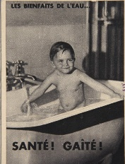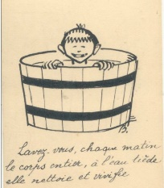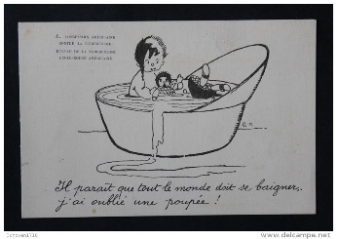

APRES LA SECONDE GUERRE MONIALE

On assiste à la reprise des grands projets d’assainissement, qui ne sont généralement pas achevés. On poursuit, notamment, l’équipement en eau potable (cf. le cas de Valence, dont les habitants de la périphérie réclament l’eau potable).

Voici, en résumé, le cycle de vie des équipements édilitaires.

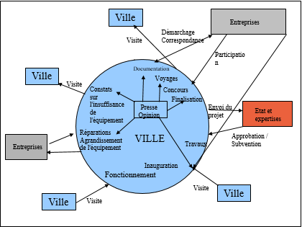

**IV/ Les facteurs d’avancées ou de stagnation**

Comment expliquer les évolutions diverses sur le territoire ?

La **géographie des villes innovatrices** est variée.

Pour l'épuration de l'eau potable, Cosne-sur-Loire et Chartres côtoient Nice et Paris. En matière d'ingénierie sanitaire, Lyon ne tient pas les prometteurs engagements montrés par Édouard Herriot dans le domaine des grands équipements urbains (abattoirs, hôpitaux) avant 1914. De nombreuses villes élaborent ou se font proposer des projets d'assainissement mais les rangent ensuite dans les cartons, par peur de prendre des risques matériels et surtout financiers. Le Dr Goujon construit en 1934 à Villeurbanne les gratte-ciels.

**L’environnement et les problèmes concrets** **au niveau local** jouent un rôle important, notamment pour l'eau, quand elle vient à manquer sur le plan de la quantité, ou ne donne plus garantie sur le plan qualitatif.

- Certaines villes sont frappées par des épidémies de typhoïde, comme Avignon en 1903 et 1913, ce qui les incite à rechercher une solution d’autant que l’autorité militaire menace de retirer la troupe.

- Dans l'entre-deux-guerres, l'incinération des ordures ménagères se développe en partie parce que la croissance des banlieues rend impossible la poursuite de l'exploitation des anciennes décharges situées en périphérie relativement proche (à cause du coût de transport).

**Ce critère me paraît le plus déterminant, mais il en existe d'autres, comme la volonté du maire de faire de sa ville un laboratoire urbain – ex : action du docteur Goujon entre 1924 et 1935 à Villeurbanne – ou de tenir son rang vis-à-vis de la clientèle aisée étrangère, dans le cas des villes touristiques, thermales ou balnéaires.**

**L’obstacle des propriétaires**/contribuables/électeurs : un célèbre article de Jacquemet sur « La bataille du tout-à-l'égout » à Paris à la fin du XIXe siècle avait déjà montré cet aspect, retrouvé en province (exemple d’Oullins 1907-1914 ; Dijon, Avignon…). Les dépenses d’assainissement sont peu populaires et les propriétaires immobiliers combattent souvent les projets de tout-à-l’égout au motif qu’ils vont augmenter les impôts ou créer une taxe nouvelle.

Enfin**, la concurrence est féroce entre les entreprises** pour tenter d'obtenir des marchés auprès des administrations municipales : Le champ de l’assainissement urbain est traversé de rivalités que l'on retrouve à travers les articles publiés dans les revues techniques, la presse d'entreprise spécialement créé pour promouvoir une technique (ex: vers la fin des années 1900, le mensuel *Eau et hygiène* pour promouvoir la filtration de l'eau) et en discréditer d'autres (l'ozone dans ce cas), les lettres adressées aux municipalités en période de concours ou d'appel d'offres, voire même la presse grand public, comme la « VERDUNISATION » promue par le *quotidien Le Matin* dans les années 1930.

**Eléments de conclusion**

Ces équipements techniques, généralement négligés quand on s’intéresse à des sujets plus « nobles » de la vie politique locale, mettent en lumière à quel point **l'action publique urbaine est engagée en même temps sur plusieurs échelles géographiques** – la dimension internationale étant de plus en plus présente dès la fin du XIXe siècle – et comment ont été testés de premières formes de dispositifs d’élaboration de la décision ou de concertation (avec des experts, des citadins, etc.).

À la multiplicité des échelles répond le jeu des temporalités. **L'amélioration de l'environnement urbain s'inscrit dans différentes strates temporelles**. C'est un processus long, qui s'étend sur plusieurs années, voire plusieurs décennies, et se déploie sur un rythme saccadé. Mais c'est également le résultat de décisions politiques prises dans des **contextes particuliers**, comme une épidémie de fièvre typhoïde ou une élection municipale.

**Ouverture :**

**Le retard français et ses causes possibles**

L’assainissement urbain participe certes de la lente montée d’un Etat sanitaire, mais dans une mesure moindre que dans d’autres pays comme l’Angleterre où la question a été abordée de façon bien plus directive par les pouvoirs publics centraux : les statistiques sanitaires et les travaux d’assainissement étaient examinés de près par le Local Government Board avant d’autoriser une collectivité à recourir à l’emprunt pour des travaux d’édilité par exemple.

Après 1945, la question de l’hygiène urbaine reste traitée dans les principes d’éducation sanitaire : citons la revue *« La santé de l’homme* » dirigée par le médecin lyonnais Pierre Delore, qui constitue un organe de propagande en faveur de l’hygiénisme et des pratiques de santé sous toutes leurs formes. Elle consacre des numéros sur des thèmes aussi variés que les assurances sociales, ou l’hygiène publique dans les grandes villes et l’hygiène de l’habitation.

La question qui mériterait d’être développée est certainement le rôle joué par la Sécurité Sociale dans la prévention des maladies, comme en témoigne sa participation, au milieu des années 1960, à la circulation d’une exposition d’information du public sur la pollution atmosphérique, sur lequel portent désormais mes recherches, ainsi qu’à une campagne nationale instituée en 1969, « Semaine pour l’air pur ».

|  |  |
| --- | --- |
|  |  |